UAT dan User Manual ABChicken POS Rev2
Pemetaan empat workbook, 58 kebutuhan fitur, data live, dan petunjuk instalasi
29 September 2026 | Varian abchicken | Versi 1.34.52+215 | Tenant Pusat AB Chicken

Keputusan
Empat workbook telah dipetakan ke source dan bukti UAT live. Semua 58 kebutuhan pada Fitur DKB SmartPOS tercatat dalam satu kontrak fitur Windows dan Android. Pemeriksaan statis menemukan 370 aksi literal klien dan tidak menemukan aksi literal yang hilang dari source server yang diperiksa. Bukti live memvalidasi layar dan data utama, tetapi tidak membuktikan seluruh 58 aturan bisnis secara end to end.
Perbaikan Rev2 memulihkan identitas pengguna bersama token agar modul HRD tetap dapat membentuk cache local-first yang terpisah per tenant dan akun setelah aplikasi dibuka ulang.

Ringkasan bukti data live
Proses | Total | Hasil
Pesanan outlet | 170 | LULUS
Resep dan BOM | 60 | LULUS
PR | 170 | LULUS
PO | 170 | LULUS
BAST | 170 | LULUS
Tagihan vendor | 170 | LULUS
Pembayaran vendor | 170 | LULUS
Produksi dan packing | 170 | LULUS
Pengiriman | 270 | LULUS
Retur dan klaim | 120 | LULUS
Penjualan POS | 220 | LULUS
Jurnal umum | 302 | LULUS
Laporan agregat: buku besar 302, neraca saldo 5, laba rugi 7, neraca 9, arus kas 5. Jumlah di bawah 50 mengikuti bentuk laporan dan tidak ditambah secara artifisial.

Cakupan dan kualitas workbook
- Fitur DKB SmartPOS: 58 kebutuhan dipetakan ke menu dan kontrak source.
- DATA MASTER: 91 outlet internal, 16 pelanggan eksternal, 60 data packing unik, 171 data gudang pusat unik, 64 supplier packing, dan 202 supplier gudang unik.
- MASTER MENU 2026: 197 baris pada sheet DRABHAS, 181 SKU unik. Ditemukan 16 kode ganda dan 11 formula #REF!; workbook sumber perlu dikoreksi oleh pemilik data.
- Laporan Harian DR Cibanteng: 31 sheet harian dipetakan ke laporan Laporan Harian Outlet pada katalog server. Workbook tidak mengandung nilai error formula saat diperiksa.

Batas verifikasi
- Scan source server mencakup literal aksi, bukan bukti bahwa setiap jalur mutasi berhasil pada produksi.
- UAT live dilakukan dengan akun tenant ABChicken pada server aktif dan bukti layar di folder evidence-live.
- Satu akun backoffice telah terverifikasi. Akun kasir terpisah belum diprovisioning dalam pekerjaan ini.
- Password tidak ditulis ke dokumen atau WhatsApp.
- APK bertanda DEBUG/UAT dan installer Windows belum memiliki Authenticode.

Pemetaan 58 fitur
ID | Departemen | Kebutuhan | Posisi menu | Bukti | Status
DKB-01 | Operational | Kasir (order & biling, menu dengan foto produk, print struk untuk customer dan dapur) | Operasional > Kasir/POS | 11-pos_sale-50-record.png | SOURCE + MENU
DKB-02 | Operational | Nomor antrian di setiap struk, catatan pesanan | Operasional > Kasir/POS > Keranjang | 11-pos_sale-50-record.png | SOURCE + MENU
DKB-03 | Operational | Waste produk dan retur barang | Produksi > Waste & Susut Produksi | 11-pos_sale-50-record.png | SOURCE + MENU
DKB-04 | Operational | Manager Meal (tester maximal 20 rb) dan crew meal atau diskon karyawan (potongan harga 10 %) | Operasional > Kasir/POS > Meal Pegawai | 11-pos_sale-50-record.png | SOURCE + MENU
DKB-05 | Operational | Laporan penjualan perjam dan per item serta menu khusus | Transaksi & Laporan > Penjualan | 11-pos_sale-50-record.png | SOURCE + MENU
DKB-06 | Operational | Laporan mengenai laba rugi, cogs, dan sebagainya | Akuntansi > Laba Rugi | 11-pos_sale-50-record.png | UAT LAPORAN/LAYAR
DKB-07 | Operational | Self order/customer pesan sendiri lewat scan | Operasional > Self Order / QR Menu | 11-pos_sale-50-record.png | SOURCE + MENU
DKB-08 | Operational | Buka dan akhiri shift otomatis | Operasional > Pengaturan Shift Otomatis | 11-pos_sale-50-record.png | SOURCE + MENU
DKB-09 | Operational | Offline POS | Operasional > Kasir/POS | 11-pos_sale-50-record.png | SOURCE + MENU
DKB-10 | Research & Development | Update HPP dengan fitur all outlet atau check list toko | Master Data > Grup Produk | 02-bom-50-record.png | SOURCE + MENU
DKB-11 | Research & Development | Penghapusan resep dan menu sekaligus | Master Data > Produk > Resep | 02-bom-50-record.png | UAT BOM + SOURCE
DKB-12 | Research & Development | Penghapusan ingredient dengan fitur check list | Master Data > Produk > Resep | 02-bom-50-record.png | UAT BOM + SOURCE
DKB-13 | Research & Development | Custom menu dengan fitur check list | Master Data > Produk > Custom Menu | 02-bom-50-record.png | UAT BOM + SOURCE
DKB-14 | Research & Development | Fitur untuk melihat produk yang paling banyak dan paling sedikit terjual | Dashboard > Produk | 02-bom-50-record.png | SOURCE + MENU
DKB-15 | Research & Development | Laporan penjualan produk | Transaksi & Laporan > Penjualan Produk | 02-bom-50-record.png | SOURCE + MENU
DKB-16 | Research & Development | Laporan penjualan sales type | Transaksi & Laporan > Penjualan > Sales Type | 02-bom-50-record.png | SOURCE + MENU
DKB-17 | Research & Development | Semua menu dibedakan harga category termasuk online food | Master Data > Produk > Harga per Kanal | 02-bom-50-record.png | SOURCE + MENU
DKB-18 | Audit & Surveillance | Ringkasan Penjualan (Gross Sales, Discount, Refunds, Net Sales) | Transaksi & Laporan > Ringkasan Penjualan | 20-keseluruhan-jurnal.png | UAT LAPORAN/LAYAR
DKB-19 | Audit & Surveillance | Gross Profit | Transaksi & Laporan > Laba Kotor | 20-keseluruhan-jurnal.png | UAT LAPORAN/LAYAR
DKB-20 | Audit & Surveillance | Rincian Metode Pembayaran | Transaksi & Laporan > Metode Pembayaran | 20-keseluruhan-jurnal.png | UAT LAPORAN/LAYAR
DKB-21 | Audit & Surveillance | Rincian Produk Terjual (per toko, per hari) | Transaksi & Laporan > Produk Terjual | 20-keseluruhan-jurnal.png | UAT LAPORAN/LAYAR
DKB-22 | Audit & Surveillance | Rincian Item Refund | Transaksi & Laporan > Retur Penjualan | 20-keseluruhan-jurnal.png | UAT LAPORAN/LAYAR
DKB-23 | Audit & Surveillance | Laporan Transaksi per hari/bulan/tahun | Transaksi & Laporan > Transaksi | 20-keseluruhan-jurnal.png | UAT LAPORAN/LAYAR
DKB-24 | Audit & Surveillance | Laporan Shift (pemasukan dan pengeluaran) | Transaksi & Laporan > Rekonsiliasi Sesi | 20-keseluruhan-jurnal.png | UAT LAPORAN/LAYAR
DKB-25 | Audit & Surveillance | Laporan Inventory/Stok (saldo awal, purchase order, pemakaian/usage, transfer stok, adjustment stok, waste, saldo akhir) | Inventory & Sales > Riwayat Stok | 20-keseluruhan-jurnal.png | UAT LAPORAN/LAYAR
DKB-26 | Audit & Surveillance | Ringkasan Selisih Stok | Inventory & Sales > Rekonsiliasi Stok | 20-keseluruhan-jurnal.png | UAT LAPORAN/LAYAR
DKB-27 | Audit & Surveillance | Ringkasan waste produk | Produksi > Waste & Susut Produksi | 20-keseluruhan-jurnal.png | UAT LAPORAN/LAYAR
DKB-28 | HRD | Pengajuan cuti online | SDM / HRD > Cuti & Izin | 34-sdm-hrd-semua-tab-lulus.png | UAT LAYAR
DKB-29 | HRD | Rekap kehadiran bisa dengan beberapa metode: foto/fingerprint/qrcode | SDM / HRD > Kehadiran | 34-sdm-hrd-semua-tab-lulus.png | UAT LAYAR
DKB-30 | HRD | Pengajuan Sakit dan Izin secara online, lalu ngelink approval dari atasan dan HRD | SDM / HRD > Cuti & Izin | 34-sdm-hrd-semua-tab-lulus.png | UAT LAYAR
DKB-31 | HRD | Terdapat grafik kedisiplinan (Paling sering izin, Paling sering datang tepat waktu) | SDM / HRD > Kedisiplinan | 34-sdm-hrd-semua-tab-lulus.png | UAT LAYAR
DKB-32 | HRD | Bisa tarik data riwayat kehadiran | SDM / HRD > Kehadiran | 34-sdm-hrd-semua-tab-lulus.png | UAT LAYAR
DKB-33 | HRD | Untuk outlet absen di Aplikasi -> setiap karyawan dibuatkan akun dan WAJIB ABSEN di aplikasi tsb | SDM / HRD > Pegawai | 34-sdm-hrd-semua-tab-lulus.png | UAT LAYAR
DKB-34 | HRD | 7 Pengajian dan lembur berdasarkan surat perintah/persetujuan atasan-> jika tidak ada, dianggap tidak lembur (tidak untuk pencairan lembur) | SDM / HRD > Payroll | 34-sdm-hrd-semua-tab-lulus.png | UAT LAYAR
DKB-35 | HRD | Jenjang kenaikan gaji disesuaikan berdasarkan masa kerja atau persentase | SDM / HRD > Payroll > Jenjang Gaji | 34-sdm-hrd-semua-tab-lulus.png | UAT LAYAR
DKB-36 | HRD | Bisa integrasi data kasbon dan segala bentuk potongan ke dalam slip gaji tanpa harus menginput manual | SDM / HRD > Payroll | 34-sdm-hrd-semua-tab-lulus.png | UAT LAYAR
DKB-37 | HRD | Sistem slip gaji mengakses mandiri di akun pribadi karyawan | SDM / HRD > Payroll > Slip Saya | 34-sdm-hrd-semua-tab-lulus.png | UAT LAYAR
DKB-38 | HRD | Setiap karyawan mendapatkan ID User sehingga presensi bisa ter-record | SDM / HRD > Pegawai | 34-sdm-hrd-semua-tab-lulus.png | UAT LAYAR
DKB-39 | HRD | 12 Setiap tim lapangan yang visit ke outlet untuk pendampingan akan mendapatkan notes minusan secara otomatis setelah mendapatkan verifikasi audit | SDM / HRD > Aturan Potongan | 34-sdm-hrd-semua-tab-lulus.png | UAT LAYAR
DKB-40 | HRD | Karyawan yang tercatat resign dadakan kena potong gaji 50% | SDM / HRD > Aturan Potongan | 34-sdm-hrd-semua-tab-lulus.png | UAT LAYAR
DKB-41 | HRD | Karyawan masa kerja di bawah 10 hari tidak kena minusan | SDM / HRD > Aturan Potongan | 34-sdm-hrd-semua-tab-lulus.png | UAT LAYAR
DKB-42 | Purchase | Purchase Request (dari divisi gudang, packing, bd, rpa) | Pengadaan > PR | 03-procurement_pr-50-record.png | UAT DATA 50+
DKB-43 | Purchase | Laporan Purchase Request | Pengadaan > Laporan PR | 03-procurement_pr-50-record.png | UAT LAYAR/DATA
DKB-44 | Purchase | List Data Supplier | Master Data > Pemasok | 03-procurement_pr-50-record.png | UAT LAYAR/DATA
DKB-45 | Purchase | Daftar Pembelian | Inventory & Sales > Kulakan | 03-procurement_pr-50-record.png | UAT LAYAR/DATA
DKB-46 | Purchase | Laporan Pembelian (Persupplier, Perjenis, Peritem) | Inventory & Sales > Hutang Supplier | 03-procurement_pr-50-record.png | UAT LAYAR/DATA
DKB-47 | Purchase | Reminder Pembayaran Tempo | Inventory & Sales > Hutang Supplier | 03-procurement_pr-50-record.png | UAT LAYAR/DATA
DKB-48 | Purchase | Data Retur Supplier | Inventory & Sales > Retur Pembelian | 03-procurement_pr-50-record.png | UAT LAYAR/DATA
DKB-49 | Supply Chain | PO di buat oleh SPV, Business Development, RPA dan divisi lain yang akan order barang langsung link tanpa gudang input manual | Pengadaan > PO | 09-shipment-50-record.png | UAT DATA 50+
DKB-50 | Supply Chain | Gudang (manager/adm) bisa edit PO untuk pengurangan barang | Pengadaan > PO | 09-shipment-50-record.png | UAT DATA 50+
DKB-51 | Supply Chain | PO bisa di print dalam bentuk surat jalan (ada kolom ceklist untuk gudang, checker, dan outlet) ada kolom TTD juga untuk gudang delivery dan outlet | Distribusi & Pengiriman > Surat Jalan | 09-shipment-50-record.png | UAT DATA 50+
DKB-52 | Supply Chain | Bisa menampilkan data pemakaian dan sisa stok outlet pada saat PO ke gudang | Pengadaan > PO > Riwayat Stok Outlet | 09-shipment-50-record.png | UAT DATA 50+
DKB-53 | Supply Chain | Bisa tarik data laporan pengiriman barang harian, mingguan, bulanan. Baik per item/outlet | Distribusi & Pengiriman > Laporan | 09-shipment-50-record.png | UAT DATA 50+
DKB-54 | Supply Chain | Data return dari outlet | Distribusi & Pengiriman > Retur Outlet | 09-shipment-50-record.png | UAT DATA 50+
DKB-55 | General Affair | Pengajuan inventaris toko lewat aplikasi POS, approval ke bagian General Affair dan di acc oleh Keuangan | Inventaris GA > Pengajuan | 35-inventaris-general-affair.png | UAT LAYAR
DKB-56 | General Affair | List inventaris per toko | Inventaris GA > Daftar Aset | 35-inventaris-general-affair.png | UAT LAYAR
DKB-57 | General Affair | Pengajuan retur inventaris | Inventaris GA > Retur | 35-inventaris-general-affair.png | UAT LAYAR
DKB-58 | General Affair | Pengajuan perpindahan invetaris dari satu outlet ke outlet lainnya | Inventaris GA > Perpindahan | 35-inventaris-general-affair.png | UAT LAYAR

Bukti layar live dan petunjuk

Ringkasan data settle
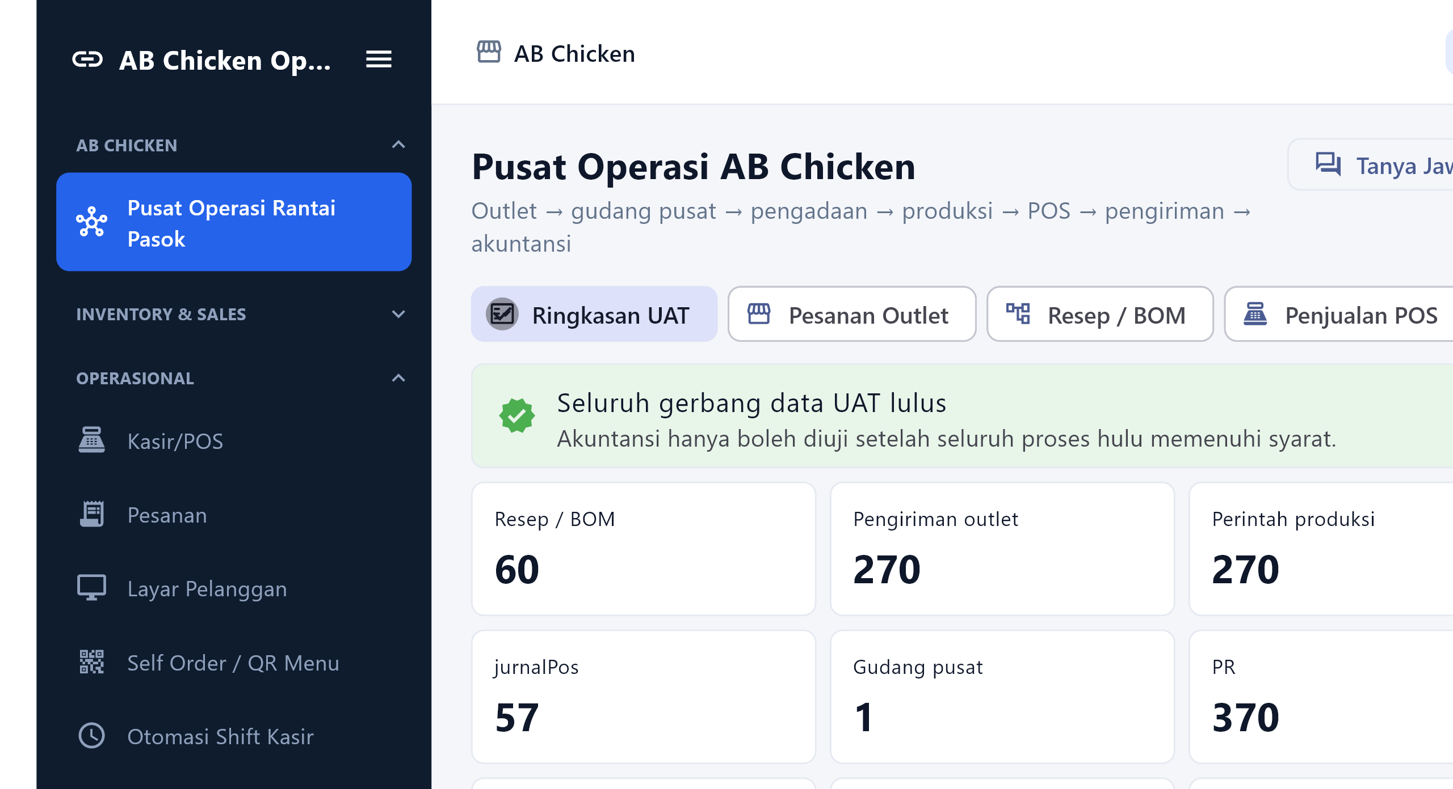
Anotasi penggunaan
1. Pilih tab proses
2. Gunakan filter status dan posting
3. Pastikan pemeriksaan integritas lulus

Penjualan POS 220 data
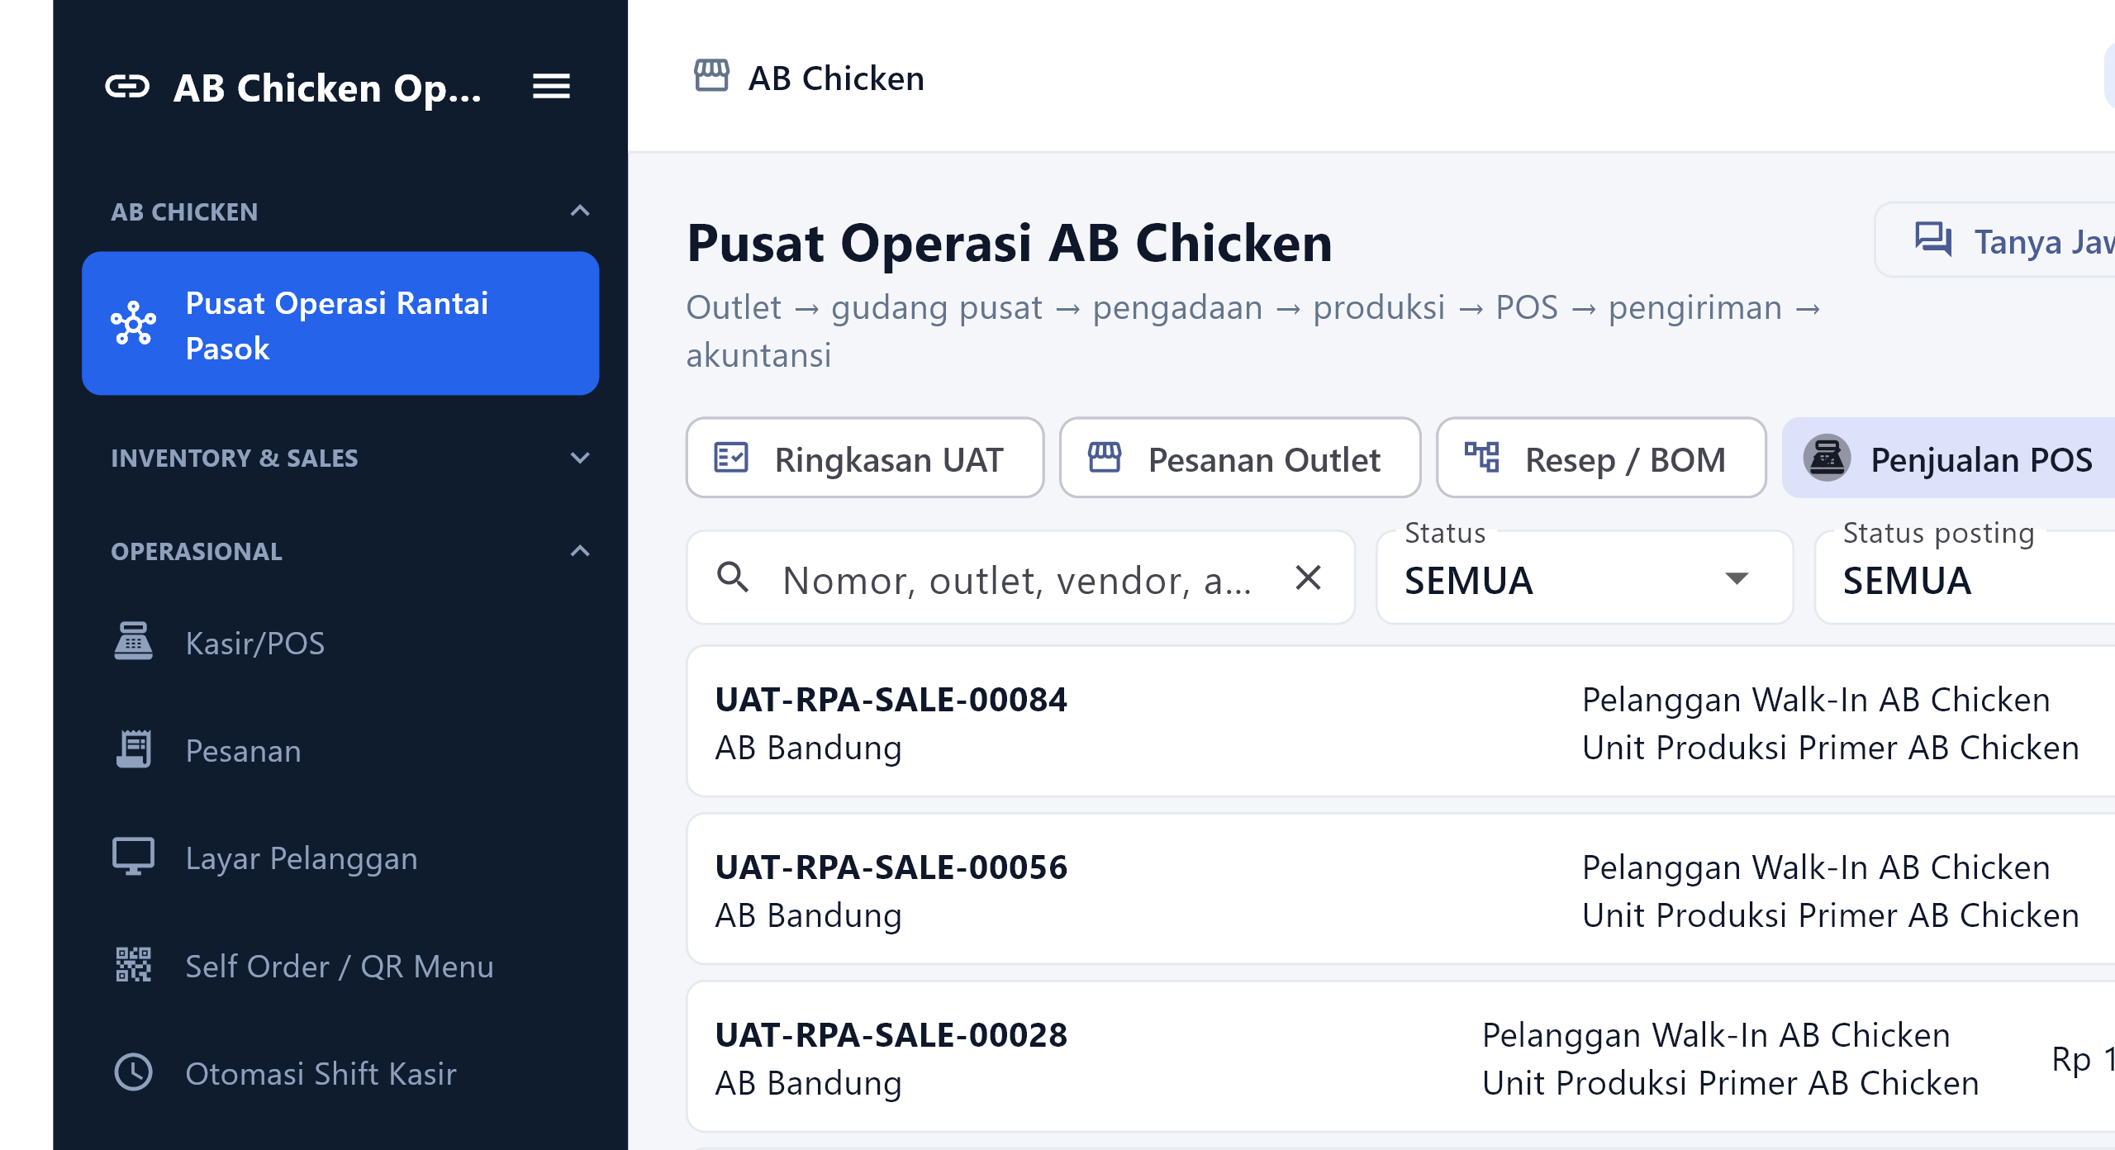
Anotasi penggunaan
1. Cari transaksi atau produk
2. Daftar memuat 50 baris per halaman
3. Periksa status posting

Resep dan BOM 60 data
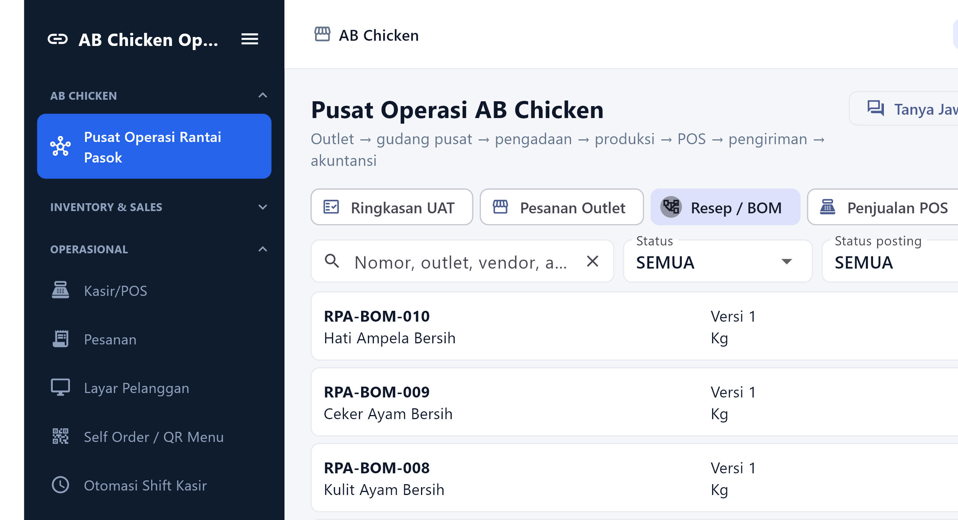
Anotasi penggunaan
1. Buka tab Resep/BOM
2. Gunakan filter status
3. Periksa kode, versi, dan satuan

PR 170 data
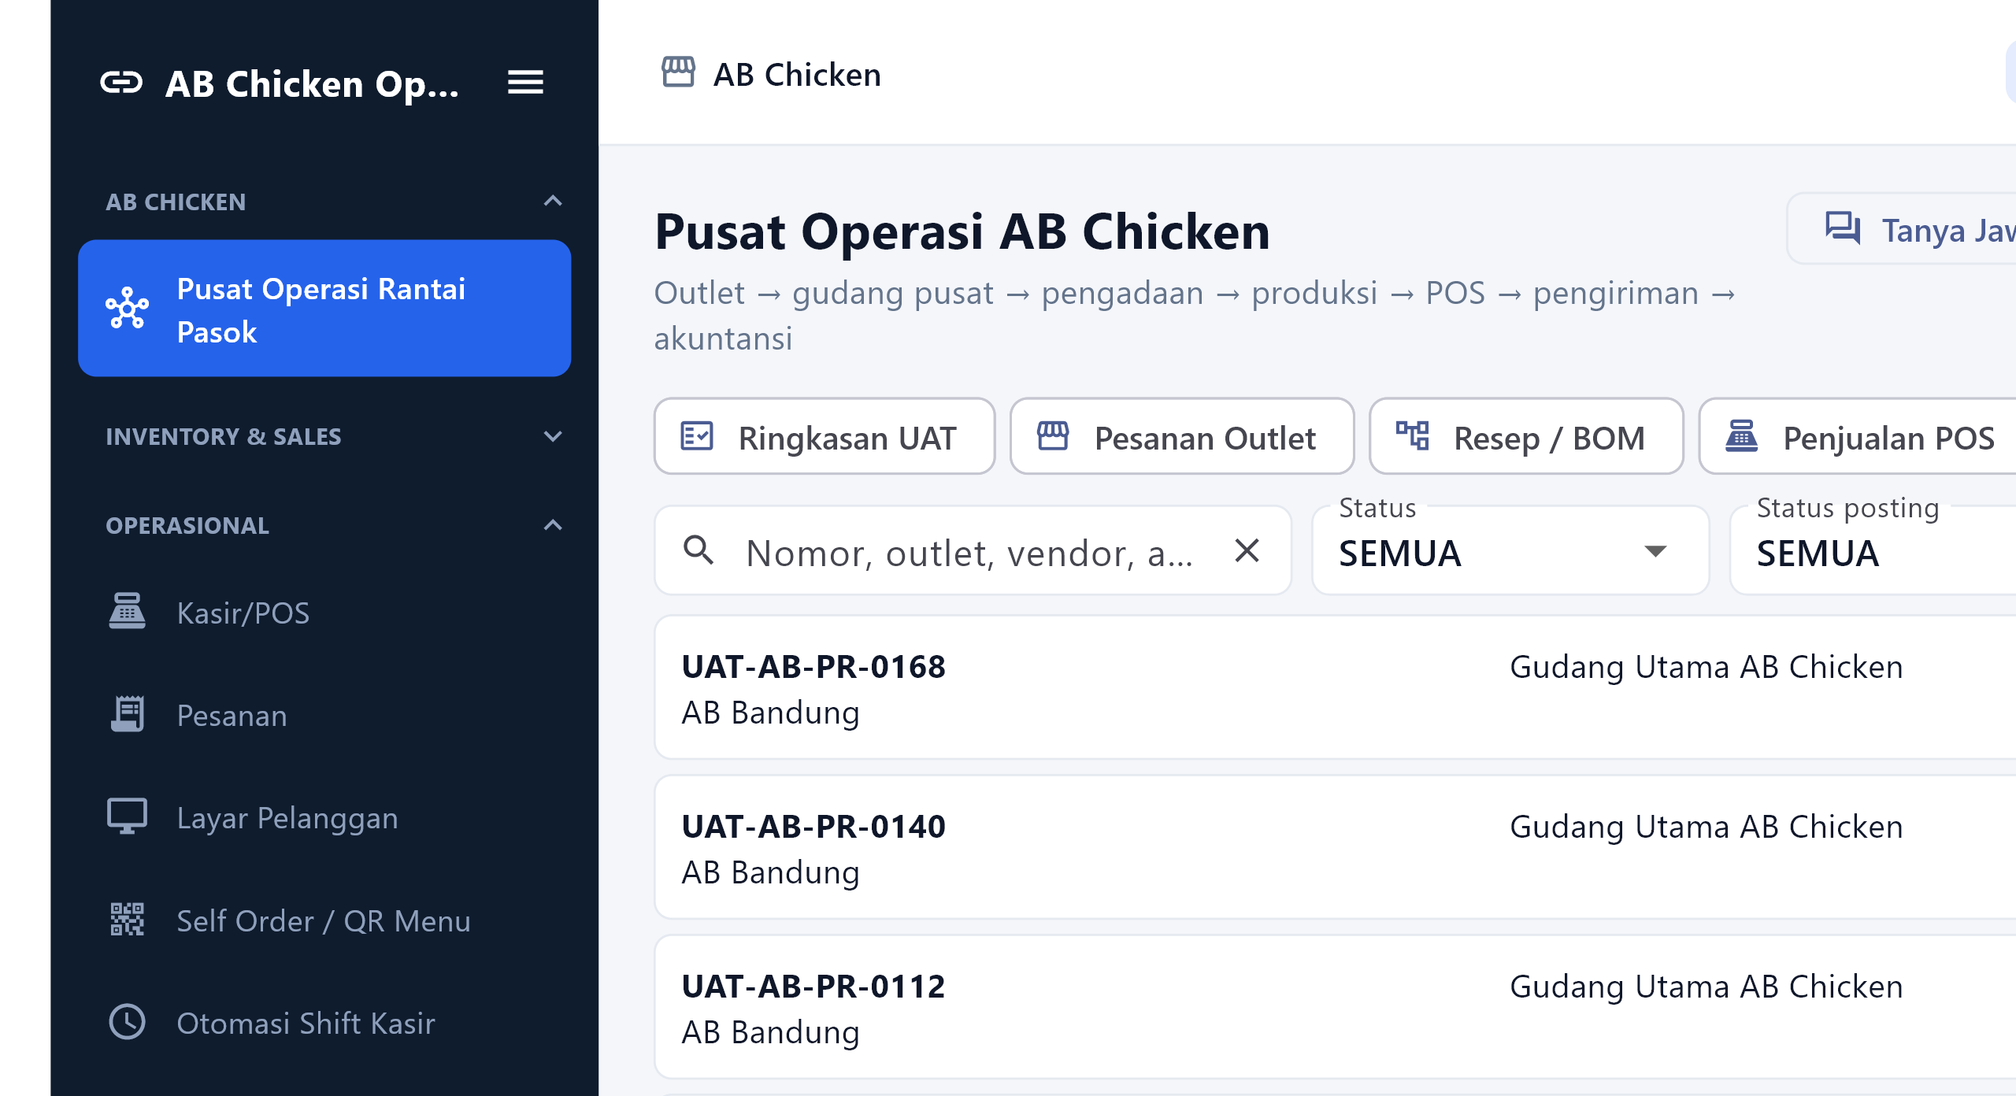
Anotasi penggunaan
1. Cari nomor, outlet, atau vendor
2. Periksa status
3. Buka baris untuk detail

Pengiriman 270 data
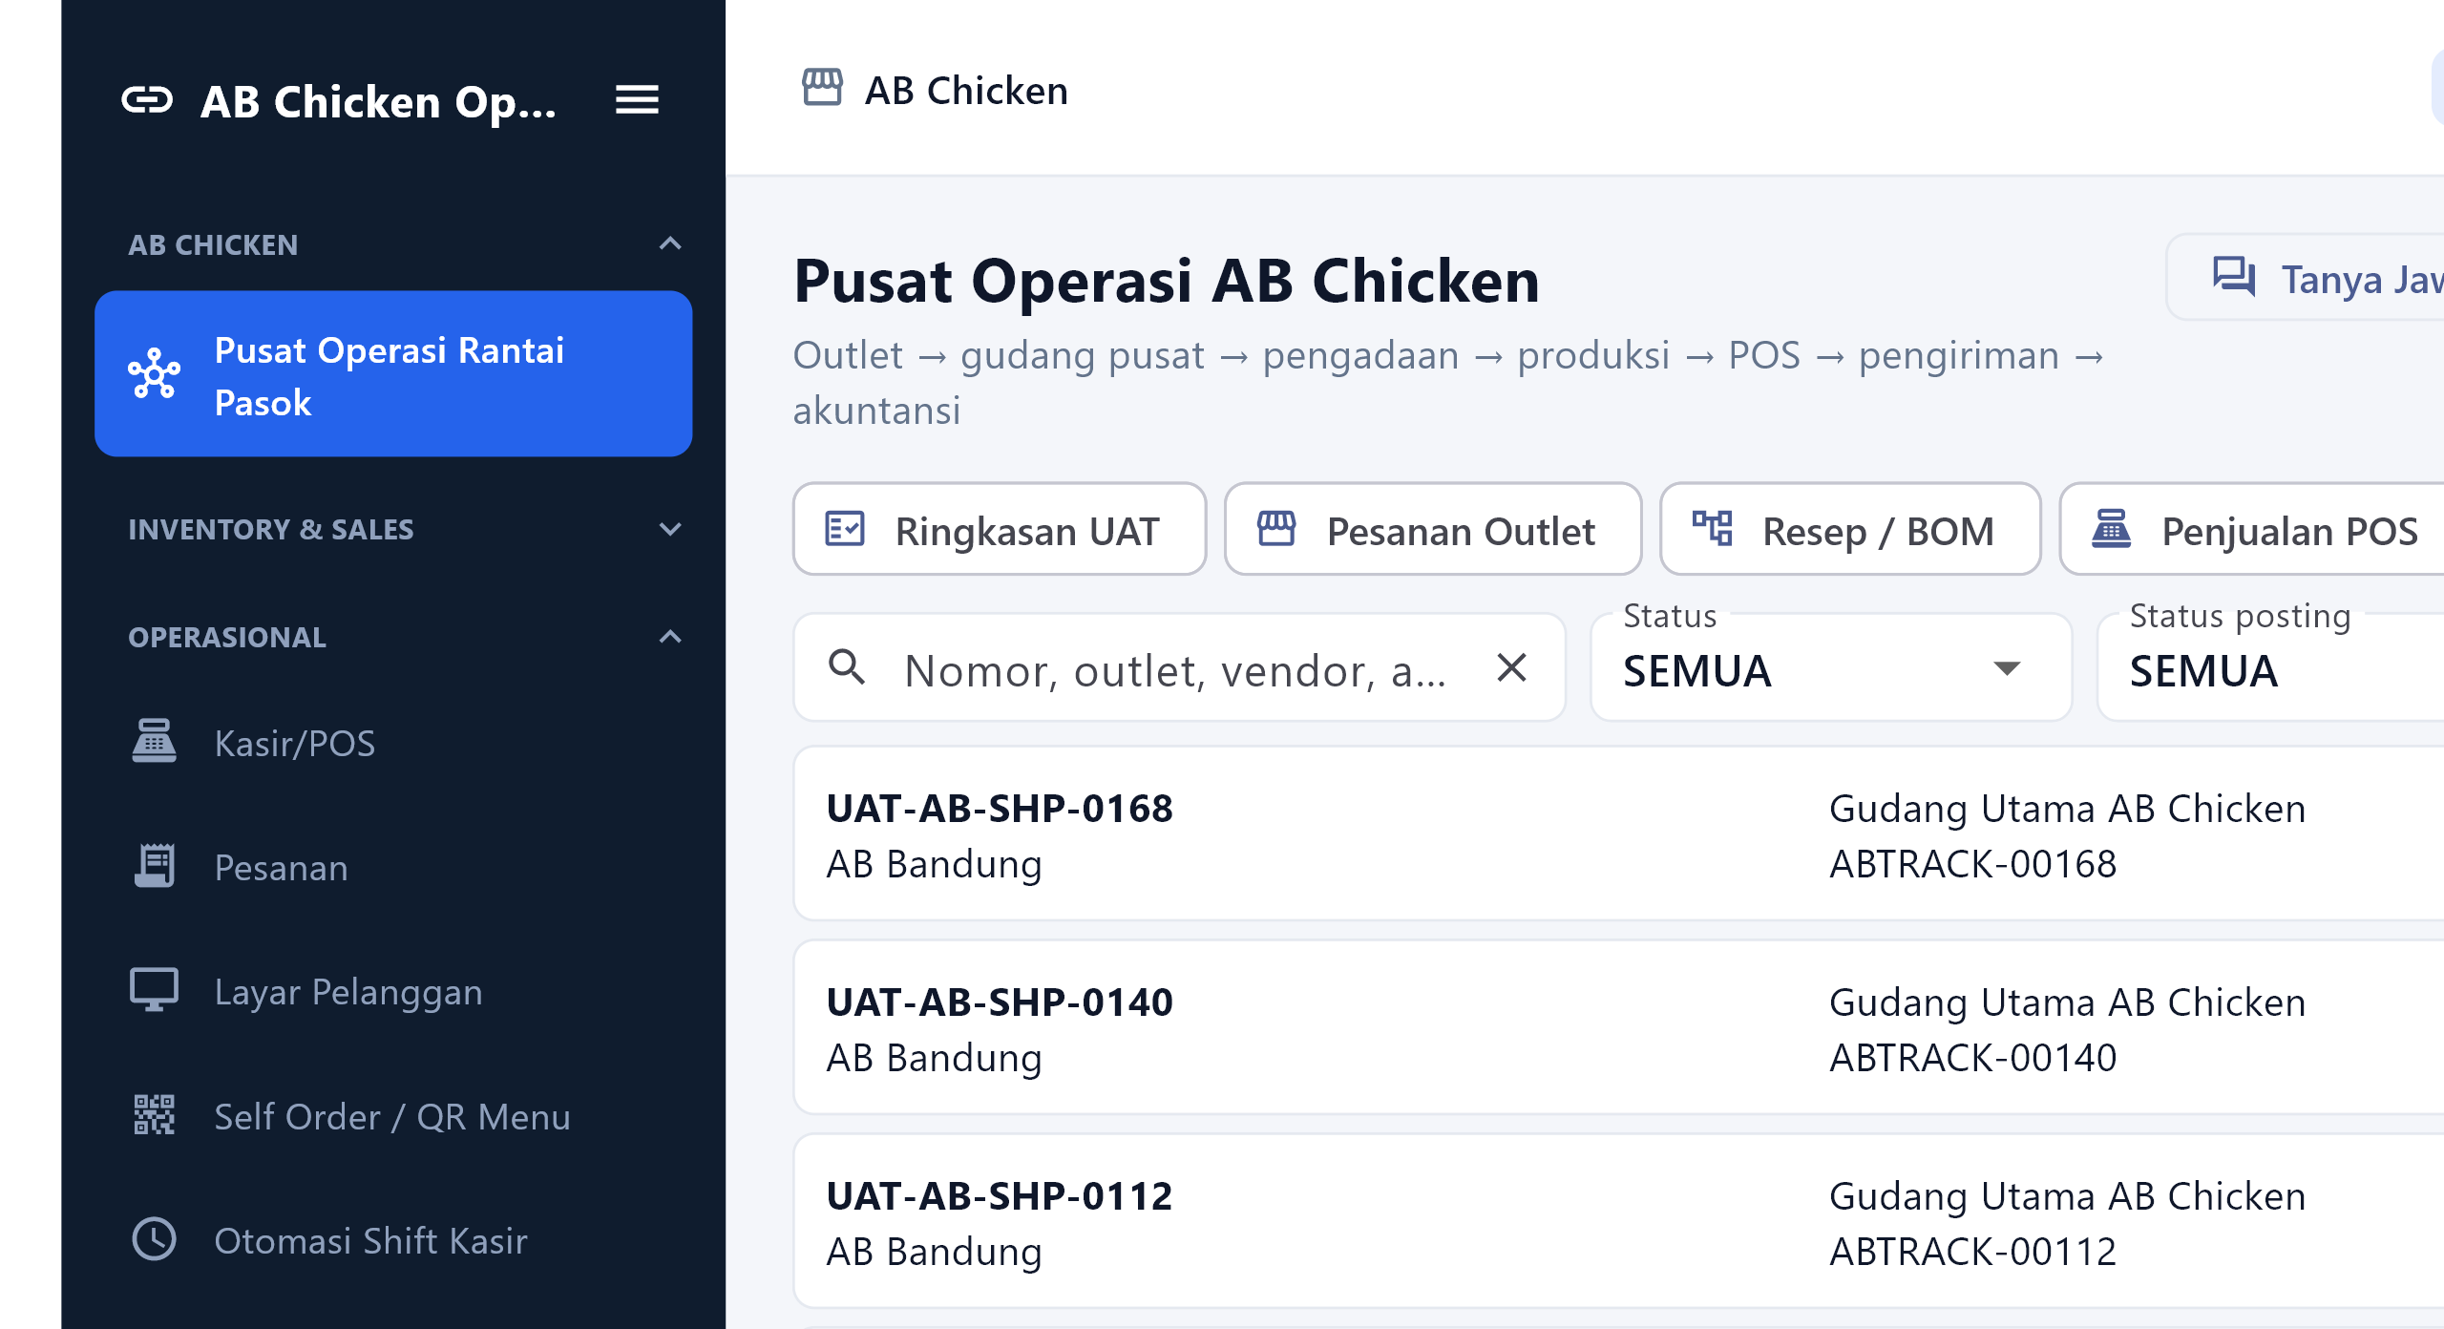
Anotasi penggunaan
1. Pilih periode dan status
2. Periksa tujuan outlet
3. Periksa status posting

Jurnal umum 302 data
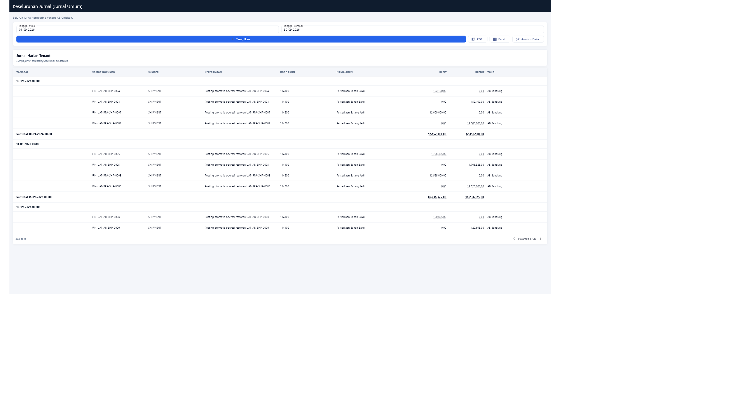
Anotasi penggunaan
1. Pilih rentang tanggal
2. Gunakan filter
3. Unduh setelah data tampil

Setup laporan 317 akun terpetakan
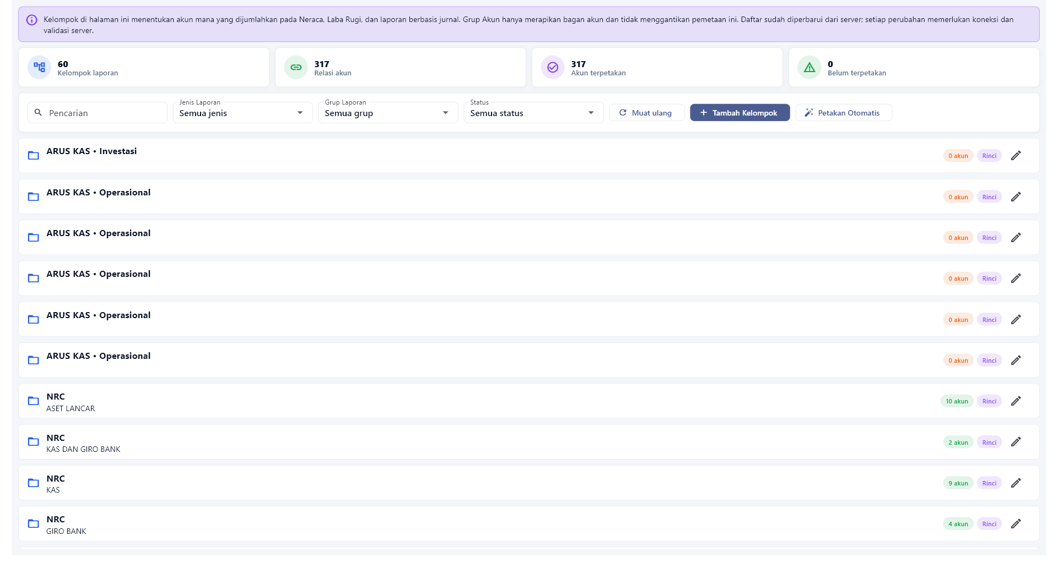
Anotasi penggunaan
1. Filter jenis dan grup
2. Tambah Kelompok membuat pemetaan
3. Rinci membuka akun
4. Ikon pensil menyunting

SDM dan HRD seluruh tab
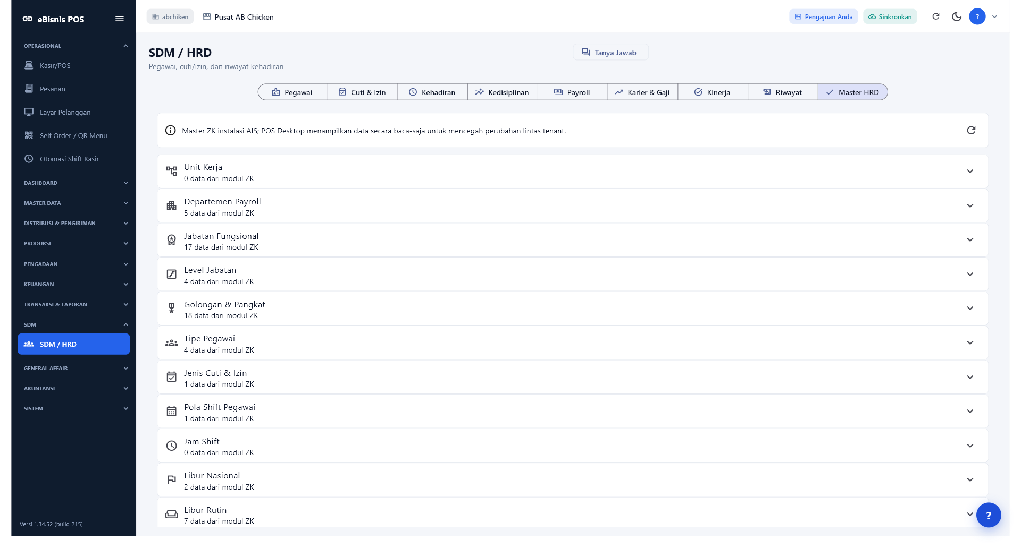
Anotasi penggunaan
1. Pilih tab proses pegawai
2. Muat ulang mengambil data terbaru
3. Master HRD membaca data ZK

Inventaris General Affair
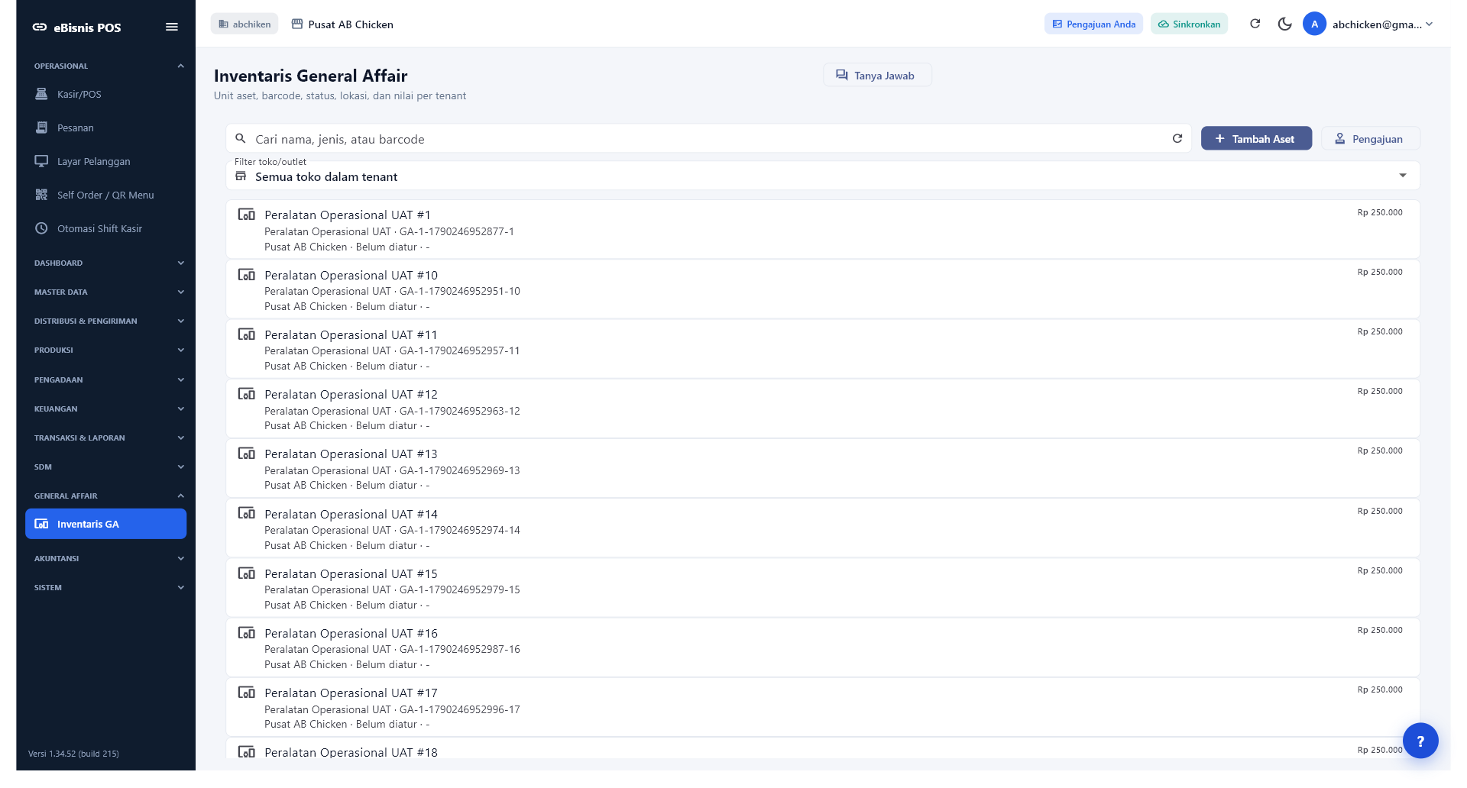
Anotasi penggunaan
1. Pilih tab Pengajuan, Aset, Retur, atau Perpindahan
2. Filter toko menjaga outlet
3. Approval mengikuti hak server

Instalasi dan akses uji

POS Desktop Windows
Unduh installer, periksa SHA-256, jalankan sebagai pengguna berwenang, pilih More info dan Run anyway bila SmartScreen menolak paket UAT, lalu buka AB Chicken POS dan sinkronkan.

POS Android
Unduh APK, izinkan pemasangan dari sumber tersebut hanya untuk browser atau file manager yang dipakai, pasang APK, lalu matikan kembali izin tersebut. Jika Play Protect menolak, gunakan hanya perangkat UAT yang disetujui.
Akun backoffice tenant ABChicken telah diverifikasi. Password disampaikan melalui kanal aman terpisah. Akun kasir terpisah belum terverifikasi sehingga tidak dicantumkan.

Tautan paket
Android APK: https://github.com/Zishof/zishof-platform/releases/download/abchicken-v1.34.52-build215-uat-rev2-20260929/app-abchicken-release.apk
POS Desktop: https://github.com/Zishof/zishof-platform/releases/download/abchicken-v1.34.52-build215-uat-rev2-20260929/AB-Chicken-Setup-1.34.52.exe
Presentasi: https://github.com/Zishof/zishof-platform/releases/download/abchicken-v1.34.52-build215-uat-rev2-20260929/UAT-ABChicken-Rev2-1.34.52-20260929.pptx
Halaman rilis: https://github.com/Zishof/zishof-platform/releases/tag/abchicken-v1.34.52-build215-uat-rev2-20260929

